
МИНИСТЕРСТВО НАУКИ И ВЫСШЕГО ОБРАЗОВАНИЯ РОССИЙСКОЙ ФЕДЕРАЦИИ
ФЕДЕРАЛЬНОЕ ГОСУДАРСТВЕННОЕ БЮДЖЕТНОЕ ОБРАЗОВАТЕЛЬНОЕ УЧРЕЖДЕНИЕ ВЫСШЕГО ОБРАЗОВАНИЯ
«ДОНСКОЙ ГОСУДАРСТВЕННЫЙ ТЕХНИЧЕСКИЙ УНИВЕРСИТЕТ» (ДГТУ)
Факультет «Информатика и вычислительная техника»
Кафедра «Кибербезопасность информационных систем»

ОТЧЁТ
по лабораторной работе №3 « Генератор Фибоначчи псевдослучайных чисел на РСЛОС»
по дисциплине «Теория псевдослучайных генераторов»

Выполнил: студент гр. ВКБ41
Харьковская В.А.
Проверил:
ст.пр. Артамонова Е.А.

г. Ростов-на-Дону
2025 г.
Задание.
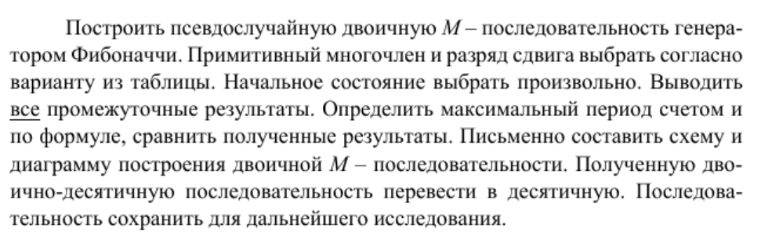
Ход работы:
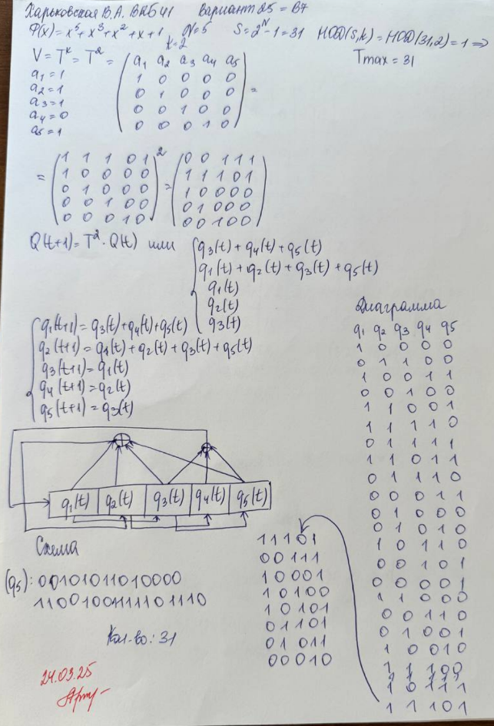
Программная реализация:
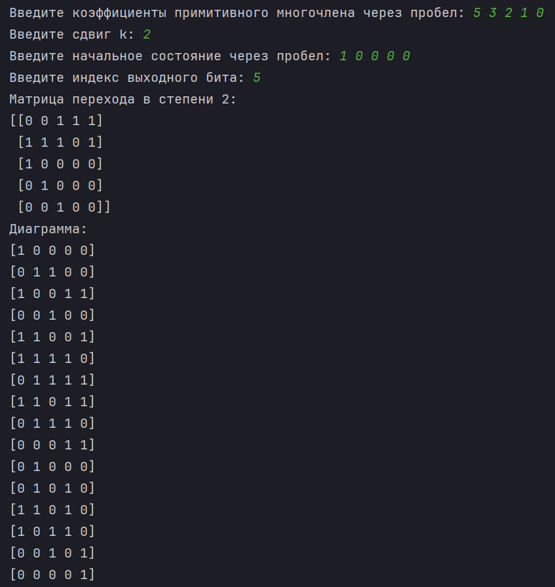
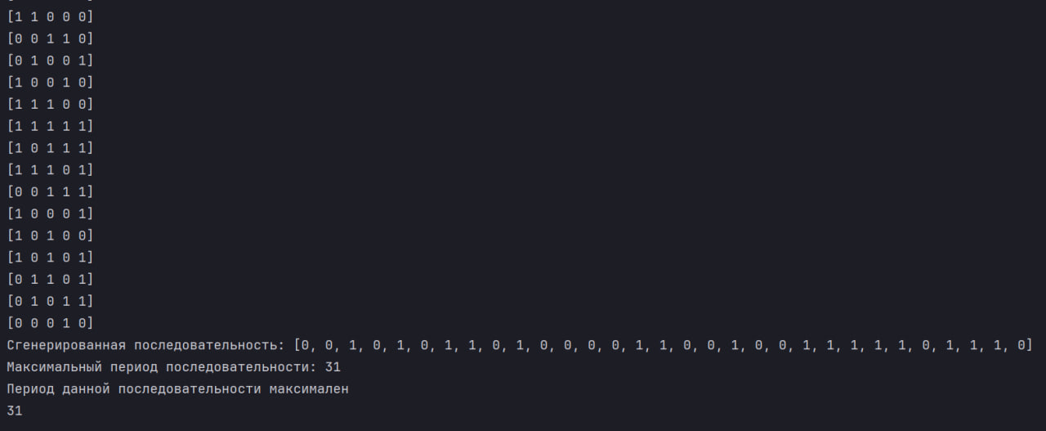
Листинг кода:
import numpy as np
import datetime

def generate_matrix(poly_taps, n, k):
matrix = np.zeros((n, n), dtype=int)
for i in range(n - 1):
matrix[i + 1][i] = 1
for tap in poly_taps:
matrix[0][tap - 1] = 1

matrix_power = np.linalg.matrix_power(matrix, k) % 2
return matrix_power

def fibonacci_lfsr_from_matrix(seed, matrix, length, output_bit):
state = np.array(seed, dtype=int)
output = []
seen_states = []

for _ in range(length):
if any(np.array_equal(state, s) for s in seen_states):
break
seen_states.append(state.copy())

output.append(state[output_bit])
print(state)
state = np.dot(matrix, state) % 2

return output

poly_input = input("Введите коэффициенты примитивного многочлена через пробел: ")
k = int(input("Введите сдвиг k: "))
seed_input = input("Введите начальное состояние через пробел: ")
output_bit = int(input("Введите индекс выходного бита: ")) - 1

poly_taps = list(map(int, poly_input.split()))
n = poly_taps[0]
seed = list(map(int, seed_input.split()))
T = 2 ** n - 1

if len(seed) != n:
raise ValueError("Длина начального состояния должна соответствовать порядку многочлена.")

matrix = generate_matrix(poly_taps[1:], n, k)
print(f"Матрица перехода в степени {k}:")
print(matrix)

print("Диаграмма:")
sequence = fibonacci_lfsr_from_matrix(seed, matrix, T, output_bit)
print("Сгенерированная последовательность:", sequence)
print("Максимальный период последовательности:", T)
print("Период данной последовательности максимален" if len(sequence) == T else "Период данной последовательности не является максимальным")
print(len(sequence))

decimal_values = []
for i in range(0, len(sequence), 3):
binary_str = "".join(map(str, sequence[i:i + 3]))
decimal_values.append(int(binary_str, 2))

timestamp = datetime.datetime.now().strftime("%Y-%m-%d_%H-%M-%S")
filename = f"{timestamp}.txt"
filename2 = f"10_{timestamp}.txt"
with open(filename, "w", encoding="utf-8") as file:
file.write(str(sequence))
with open(filename2, "w", encoding="utf-8") as file:
file.write(str(decimal_values))

Вывод: в ходе лабораторной работы был изучен генератор Фибоначчи псевдослучайных чисел на регистрах сдвига с обратной связью, а также разработано программное средство, реализующее данный генератор и проверяющее последовательность на максимальный период.

